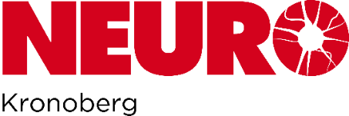
Anmälan till CMT-kurs 27/8 – 30/8 2021 på Valjeviken

Kostnad för 4 dagar inklusive helpension / person: 1500 kronor
Sista inbetalningsdag: 9 augusti
Betalning till plusgiro: 553355–9 (Neuro Kronoberg) Ange ditt namn på inbetalningen.
Valjeviken är handikappanpassat och erbjuder boende i anpassade dubbel eller enkelrum, elsäng finns i vissa rum, ange om du har det behovet. Portabla liftar, duchstol/pall finns att låna. Individuella hjälpmedel tar man med sig. Det finns larm på alla rum samt vid bassäng m.m. Det finns även lift till både bassäng inne och ute samt till havet. Neuro Kronoberg kan inte erbjuda assistans på plats, är du i behov att det så måste du ta med egen assistent.

Namn: ________________________________________
Personnummer: __________________
Adress: ________________________________________
Postadress: ________________________________________
Telefonnummer: ____________________
Tillhör Neuroförening: ________________________________________
Ev. anhörig: ________________________________________
Personnummer: __________________
Adress: ________________________________________
Postadress: ________________________________________
Ev. allergi / specialkost: ________________________________________
Önskemål om boende: ________________________________________
Ev. hjälpmedel som elsäng m.m.: ________________________________________
___________________________________________________________________________
___________________________________________________________________________

Assistentkostnad betalas in till föreningen precis som övriga deltagare men Neuro Kronoberg lämnar kvitto till assistenten på plats i Valjeviken.
Jag kommer att ha egen assistent med mig: Ja ☐ Om Ja ange antal: 0 st.
Kostnad är 1200 kr/dygn och assistent.
Assistentens företag: _______________________________________

Tveka inte att höra av dig/er om frågor m.m. via mail till kronoberg@neuro.se

